お問合せ ☎055-948-1415
伊豆の国市商工課ふるさと納税担当 行 （FAX 055-948-2926）

「伊豆の国市ふるさと納税（寄附金）」申出書

静岡県伊豆の国市長 あて 年 月 日
静岡県伊豆の国市を応援するために寄附をしたいので申し出ます。
（〒 － ）
ご 住 所
お 名 前 （フリガナ： ）
電話番号 メールアドレス
生年月日 （ 大正 ・ 昭和 ・ 平成 ・ 令和 ） 年 月 日 生まれ

ワンストップ特例制度 （ 要望する ・ 要望しない ） 【詳しくは裏面をご覧ください。】

１ 寄附金額 金 円
２ 寄附金の振込方法 【該当する項目を○で囲んでください。】
（１）銀行振込（手数料がかかります。）
振込先口座 ： 三島信用金庫 長岡中央支店 普通 ０１２２９０９ 伊豆の国市会計管理者
※振込用紙には「ふるさと納税」と明記してください。ATMの場合は、ご依頼人名の後に「フルサト」とご入力ください。
（２）納付書払い
※使用できる金融機関 …… 静岡銀行・スルガ銀行・静岡中央銀行・三島信用金庫・静岡県労働金庫・富士伊豆農協・
伊豆の国市役所本庁及び支所
（３）郵便局払込取扱票による振込
（４）当市役所での窓口納付（窓口へ現金持参）
３ 寄附金の使途 【該当する項目を１つ○で囲んでください。】
（１）韮山反射炉等の歴史文化遺産の保存・活用 （４）湯のまち観光振興
（２）子どもを安心して産み育てられる環境の整備 （５）市長におまかせ
（３）だれもが安心して暮らせる医療、福祉、健康づくりの充実
４ 市ホームページでの氏名等の掲載可否 【該当する項目を○で囲んでください。】
（１）掲載しても構わない
（２）掲載を希望しない
５ 希望される返礼品 【該当する項目を○で囲んでください。】
（１）返礼品を希望しない
（２）返礼品を希望する 【別紙ふるさと納税返礼品カタログからお選びください。最大５品まで選択できます。】
①寄附額 円 番号 商品名
②寄附額 円 番号 商品名
③寄附額 円 番号 商品名
④寄附額 円 番号 商品名
⑤寄附額 円 番号 商品名
６ その他、ご意見等がございましたら、ご記入ください。

ふるさと納税「ワンストップ特例制度」について

確定申告の不要な給与所得者等がふるさと納税を行う場合、確定申告を行わなくてもふるさと納税の寄附金控除を受けられる仕組み「ふるさと納税ワンストップ特例制度」が創設されました。
特例の申請にはふるさと納税先の自治体数が5団体以内で、ふるさと納税を行う際に各ふるさと納税先の自治体に特例の適用に関する申請書を提出する必要があります。
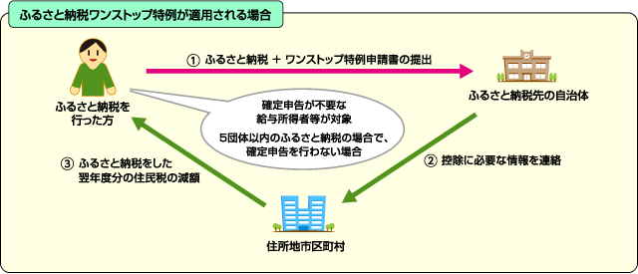
特例の適用申請後に、転居による住所変更等、提出済の申請書の内容に変更があった場合、ふるさと納税を行った翌年の1月10日までに、ふるさと納税先の自治体へ変更届出書を提出してください。
なお、5団体を超える自治体にふるさと納税を行った方や、ふるさと納税の有無にかかわらず確定申告を行う方も、ふるさと納税についての控除を受けるためには、これまで同様に確定申告を行う必要があります。
また、ふるさと納税ワンストップ特例の適用を受ける方は、所得税からの控除は発生せず、ふるさと納税を行った翌年の6月以降に支払う住民税の減額という形で控除が行われます。

